MARCON Maélys

1. Quelle est la nature de l’objet plastique que vous présenterez à l’oral du baccalauréat :

Design textile
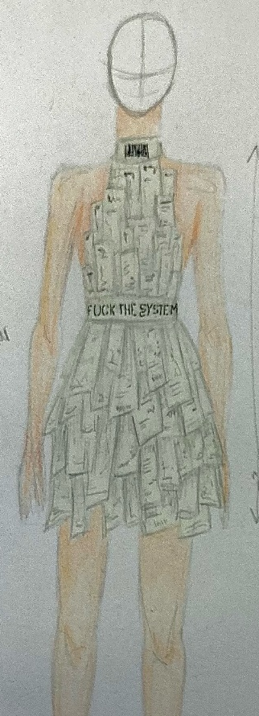
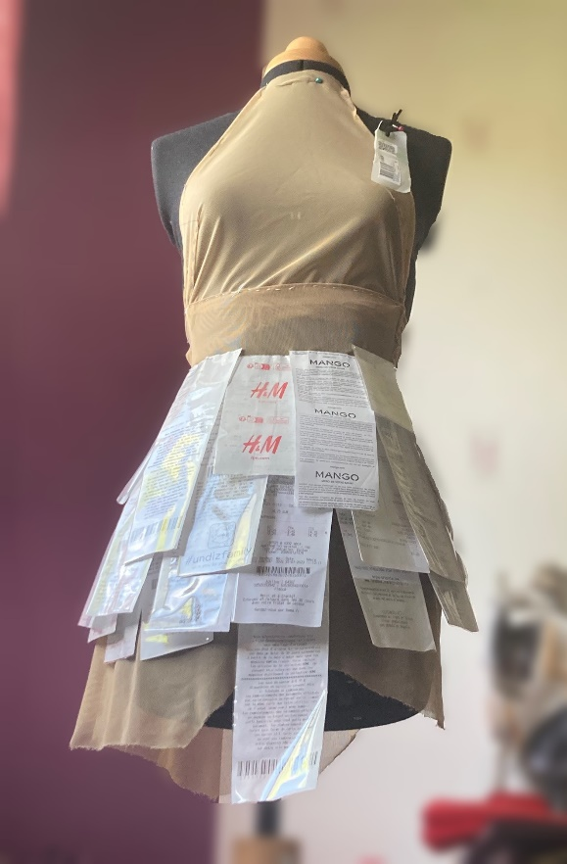

2. Sera-t-il en 1, 2, 3 ou 4 réalisations ?

En 1 seule réalisation

3. Quelle est votre problématique :

En quoi un constituant plastique peut servir dans une œuvre à dénoncer ?

4. Quels sont les liens avec les entrées de programme ? Listez maximum 3 entrées

Matière, matériaux

5. Y-a-t-il des liens avec les 3 œuvres au programme ? oui ou non mais à expliquer.

Elle a un lien avec l’œuvre de Huang Yong ping, la réalisation, qui a été le fruit d’une collaboration. En effet, pour mon projet j’ai collecté des tickets de caisse grâce à l’aide de mon entourage.

6. Quelles ont été vos étapes de réalisations dans votre processus créatif (à décrire et/ou à mettre en photographies) ? Ce sera à présenter dans le dossier (pochette raisin) qui accompagnera votre projet.

0: Dessin stylisme
a: préparer le prototype, la base de la robe dans le tissu doublure beige ( travail en 3d de modélisme )
b: montage des pinces sur le haut
c: montage de la ceinture avec le haut et le bas
d: montage de la fermeture invisible sur le bas
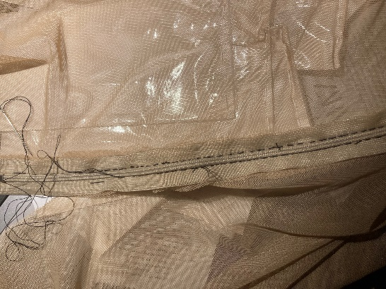
ces 4 dernières étapes sont cousues a la main
e: emballage des tickets de caisse afin de les protéger un maximum lors de la couture mais aussi lorsqu’elle sera sur mannequin
f: assemblage des tickets sur la doublure a la main

Rajout sur le mannequin d’étiquettes de vêtements d’achats pour intégrer le mannequin au projet
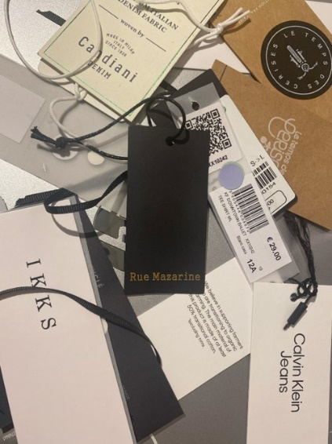

7. Comment allez-vous présenter les différentes possibilités plastiques testées et vos choix finaux ?

Je présenterai le projet final en physique. Tandis que les anciens projets « abandonnés » seront dans mon carnet de recherche

8. Quels sont les différents arguments qui viennent justifier vos choix ? (Choix du thème, du support, de la technique, de la scénographie, …)

J’aime la mode et je suis sensible aux enjeux environnementaux. L’industrie de la mode encourage les consommateurs à surconsommer, en créant des produits à bas prix de moindre qualité pour qu’ils s’usent plus rapidement pour renouveler encore et encore les gardes robes. C’est un phénomène qui nous touche beaucoup je voulais le critiquer dans ce projet. Je trouve qu’un ticket de caisse est très explicite pour parler de la société de consommation. Et au niveau de la forme, une robe pour symboliser la mode.

9. Quelles sont vos références artistiques ? Ce sera à présenter dans le dossier (pochette raisin) qui accompagnera votre projet.

Performance du collectif le bruit qui court. Ils dénoncent la fast fashion, les dérives de la mode et la surconsommation de vêtements des gens.

10. Quelles sont les mots de vocabulaire ciblés ? Ce sera à présenter dans le dossier (pochette raisin) qui accompagnera votre projet.

Bâtir, modélisme, stylisme, pinces, matériaux, matière, société de surconsommation, tissu doublure, pvc transparent

11. Scénographie à imaginer (dessin, schéma ou numérique) et/ou à réaliser (où ? au lycée, chez vous, ailleurs ?) : à expliquer ici avec quelques croquis. Ce sera à présenter dans le dossier (pochette raisin) qui accompagnera votre projet.

Dessin ou schéma de la scénographie imaginé.
En gros la pièce sur le mannequin serait exposée sur un socle (donc surélevée très légèrement par rapport au public), au milieu d’une pièce dans un musée ou alors dans une black box. Il y aurait 4 spots d’éclairages (lumière jaune, pas d’éclairages néons trop blancs violents) à ses pieds pour l’éclairer du dessous ce qui accentuerait le côté dominant du projet (comme est dominant la fast fashion dans nos vies).
Pourquoi pas rajouter un mobile de nuage de coton noir/gris qui plane au-dessus de la création.
Qd on rentre dans la pièce, on voit la robe de « loin », dans son ensemble, plutôt belle et chaleureuse. Lorsqu’on se rapproche, la robe nous surplombe, est beaucoup plus importante sur nous, spectateur.
Pourquoi pas imaginé ce projet exposé dans un musée de mode dans le cadre d’une exposition dénonçant les dérives de l’industrie de la mode, son impact négatif actuel sur l’environnement et sur les relations sociales.

